Приложение 4
к Актуобследования объекта
социальной, инженерной
и транспортной инфраструктур
к паспорту доступности объекта
социальной, инженерной
и транспортной инфраструктур
от 3.12.2024

I. Результаты обследования:
4. Зоны целевого назначения здания(целевого посещения объекта)
Вариант I - зона обслуживания инвалидов

.
(наименование объекта, адрес)

№  п/п |  | Наименование функционально-планировочного элемента | Норматив | Ссылка на норматив | Наличие элемента |  |  | Фактическое состояние | Выявленные нарушения и замечания
 |  |  |  |  | есть/нет | № на  плане | фото |  | Содержание | Значимо  для  инвалида (категория)
1 |  | 2 | 3 | 4 | 5 | 6 | 7 | 8 | 9 | 10
4.1 |  | Кабинетная форма обслуживания (зона приема посетителей)
4.1.1 |  | Информирующие таблички помещений (в том числе тактильно-звуковые) с использованием рельефно-линейного шрифта, а также рельефно-точечного шрифта Брайля | - перед входами во внутренние помещения, в которых оказываются услуги, с указанием назначения помещения,  размещаются рядом с дверью со стороны дверной ручки на высоте от 1,2 до 1,6 м от уровня пола и на расстоянии 0,1 м от края таблички до края дверного проема | п. 6.5.9 СП 59.13330.2020 | нет |  | Х | Информирующие таблички помещений отсутствуют | Не соответствует | С
4.1.2 |  | Ширина дверного проема | не менее 0,9 м | п. 6.2.4 СП 59.13330.2020 | есть |  | 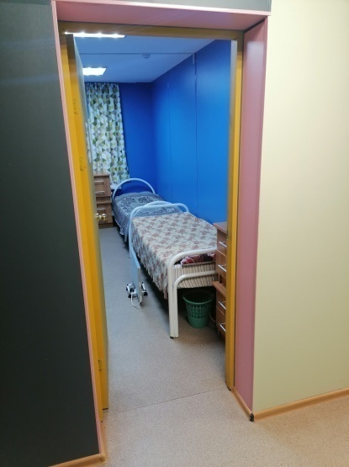 | 0,8м | Не соответствует | К
4.1.3 |  | Высота дверного порога | не более 0,014 м | п. 6.2.4 СП 59.13330.2020 | есть |  |  | От 0 до 0,05м | Не соответствует | К,О,С
4.1.4 |  | Дверные ручки | имеют форму, позволяющую управлять ими одной рукой и не требующую применения слишком больших усилий | п. 6.4.3 СП 59.13330.2020 | есть |  |  | Ручки круглые | Не соответствует | К,О
4.1.5 |  | Ширина прохода в помещении с оборудованием и мебелью | не менее 1,2 м | п. 6.2.2 СП 59.13330.2020 | есть |  | 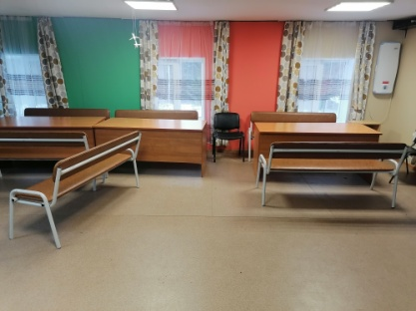 | Менее 1,2м | Не соответствует | К
4.1.6 |  | Поверхность столов, прилавков, и других мест обслуживания, используемых посетителями на креслах-колясках, | находиться на высоте не более 0,80 - 0,85 м над уровнем пола. Ширина и высота проема для ног должны быть не менее 0,75 м, глубина - не менее 0,5 м | п. 8.1.7 СП 59.13330.2020 | есть |  |  | Высота столов 0,75м  Менее 0,64 м  Глубина 0,7м | Не соответствует | К
4.1.7 |  | Зоны дополнительного озвучивания | Система озвучивания – индукционная система. | п. 4.15 СП 138.13330.2012 | нет |  | Х |  | Не соответствует | Г
4.2 |  | Зальная форма обслуживания (описание зрительного, актового, экспозиционного зала и т.п.) отсутствует
4.3 |  | Прилавочная форма обслуживания (отсутствует)
4.4. | Менеджмент объекта по обеспечению доступности услуг.
4.4.1 | Организация оказания помощи в преодолении барьеров и сопровождение инвалидов при предоставлении услуг на объекте организации |  | Наличие. | ст. 15 от 24.11.1995 N 181-ФЗ | нет |  | Х | отсутствует | Не соответствует
4.4.2 | Обеспечение допуска на объект, в котором предоставляются услуги или к месту предоставления услуги собаки-проводника при наличии документа, подтверждающего ее специальное обучение |  | Наличие. | ст. 15 от 24.11.1995 N 181-ФЗ | нет |  | Х | отсутствует | Не соответствует
4.4.3 | Организация инструктирования или обучения специалистов, работающих с инвалидами, по вопросам, связанным с обеспечением доступности для них объектов |  | Наличие. | ст. 15 от 24.11.1995 N 181-ФЗ | нет |  | Х | отсутствует | Не соответствует

Работа по адаптации объектов

№ п/п | Наименование функционально-планировочного элемента | Содержание | Виды работ
4.1 | Кабинетная форма обслуживания (зона приема посетителей) | Привести в соответствие нормативным требованиям. | Ремонтные работы
4.2 | Зальная форма обслуживания (описание зрительного, актового, экспозиционного зала и т.п.) | отсутствует
4.3 | Прилавочная форма обслуживания | отсутствует
4.4 | Менеджмент объекта по обеспечению доступности услуг. | Привести в соответствие нормативным требованиям. | Организационные мероприятия
ОБЩИЕ требования к зоне |  | Привести в соответствие нормативным требованиям.

II. Заключение по зоне:

Наименование структурно-функциональной зоны | Состояние доступности <*> (к пункту 3.4 Акта обследования) | Приложение |  | Рекомендации по адаптации (вид работы) <**> к пункту 4.1 Акта обследования
 |  | N на плане | N фото
1 | 2 | 3 | 4 | 5
Зоны целевого назначения здания  (целевого посещения объекта) | ДУ |  |  | Ремонт, индивидуальное решение с ТСР

Комментарий к заключению:

--------------------------------
<*> Указывается: ДП-В - доступно полностью всем; ДП-И (К, О, С, Г, У) - доступно полностью избирательно (указать категории инвалидов); ДЧ-В - доступно частично всем; ДЧ-И (К, О, С, Г, У) - доступно частично избирательно (указать категории инвалидов); ДУ - доступно условно; ВНД - недоступно.
<**> Указывается один из вариантов: не нуждается; ремонт (текущий, капитальный); индивидуальное решение с ТСР; технические решения невозможны - организация альтернативной формы обслуживания.

